|  |  |  |
| --- | --- | --- |
| **Nom :** | **Prénom :** | **Note :** |

**Mécanique des solides déformables**

**Examen final**

**Année : 2021 – 2022, durée : 1h15**

**Responsable : Lucas Terrei**

**Exercice 1 : Question de cours (2 points)**

1. Donner les unités des variables suivantes selon le système international.

|  |  |
| --- | --- |
| **Variables** | **Unités (SI)** |
| Coefficient de Poisson |  |
| Module de Young |  |
| Contrainte |  |
| Dilatation volumique |  |
| Déformation |  |
| Déplacement |  |

1. Comment se décompose la matrice des déformations lorsque la température est prise en compte.

**Exercice 2 : Étude de l’état mécanique d’un solide soumis à une contrainte sur chacune des faces (9 points)**

Soit un solide de dimensions a,b,e (figure ci-dessous) constitué d’un matériau homogène et isotrope et soumis à une contrainte des faces d’une valeur de 5 MPa. Le matériau considéré est de l’aluminium avec un module de Young de 70 GPa et un coefficient de Poisson de 0,33.

j

i

k

e

a

b

1. Développer les conditions aux limites du problème.
2. Qu’en est-il de la régularité du problème ?
3. Proposer un essai en contrainte.
4. Déterminer la matrice des déformations.
5. En déduire la dilatation volumique du solide.
6. La solution est-elle cinématiquement admissible ?
7. La solution est-elle statiquement admissible ?

**Exercice 3 : Étude de problèmes d’élasticité avec FlexPDE (5 points)**

Deux modélisations permettant la détermination l’état mécanique de différentes pièces ont été effectuées avec le logiciel FlexPDE. Les résultats sont fournis dans les figures ci-dessous.

1. Analyser les résultats représentés sur les différentes figures : grandeurs, évolutions, signe, signification mécanique, …
2. En déduire conditions aux limites imposées : représenter l’éprouvette et les conditions à l’aide d’un schéma.

Simulation A.

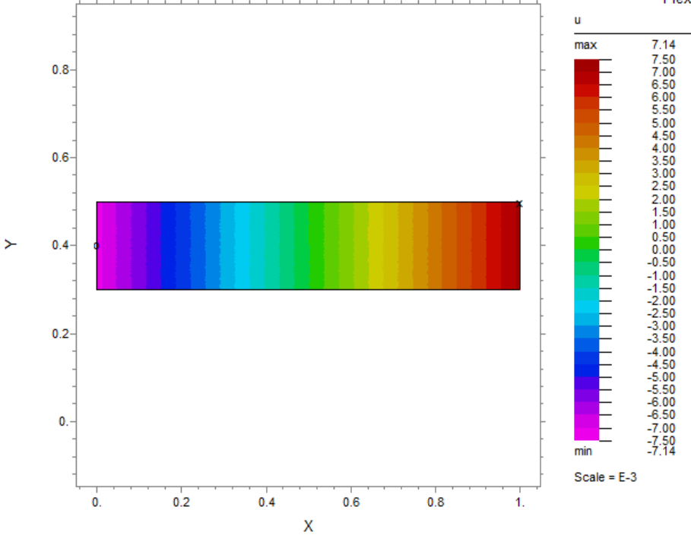

**-7.5**

**7.5**

**0**

**u**

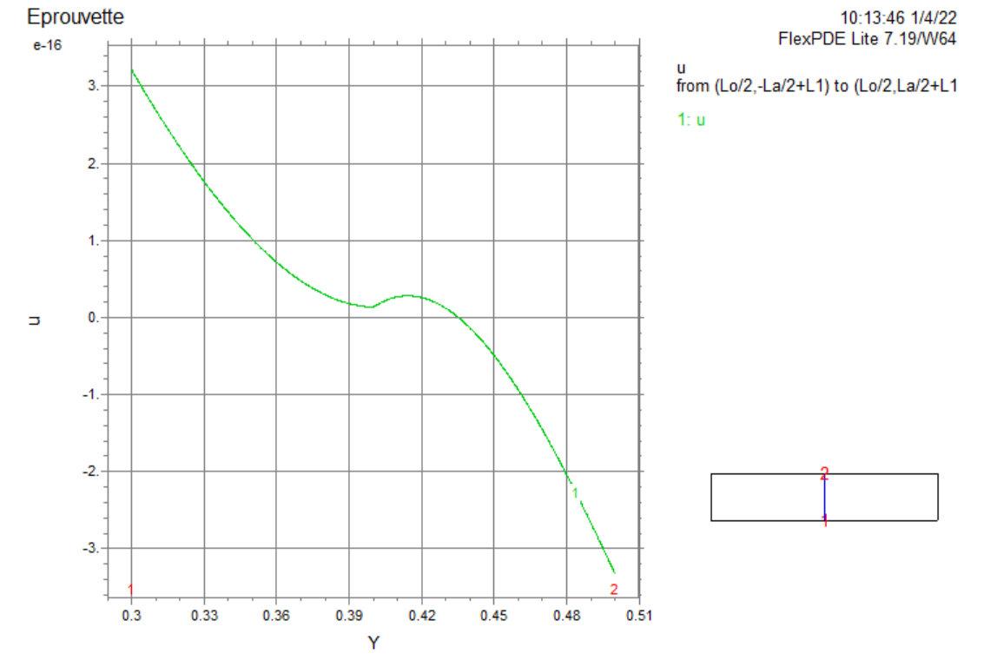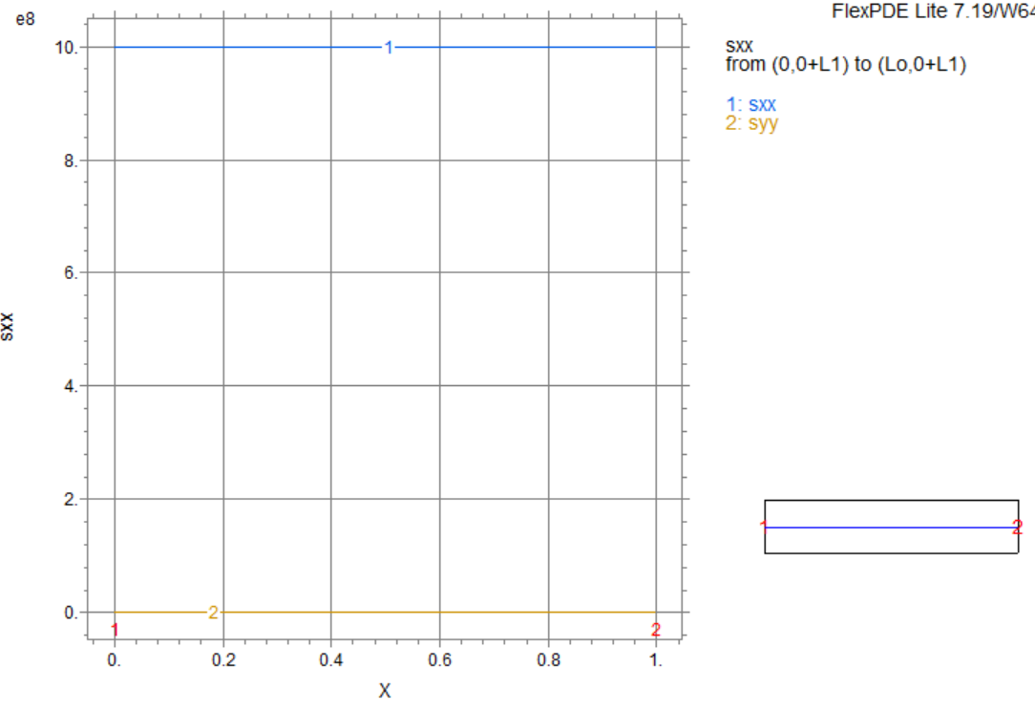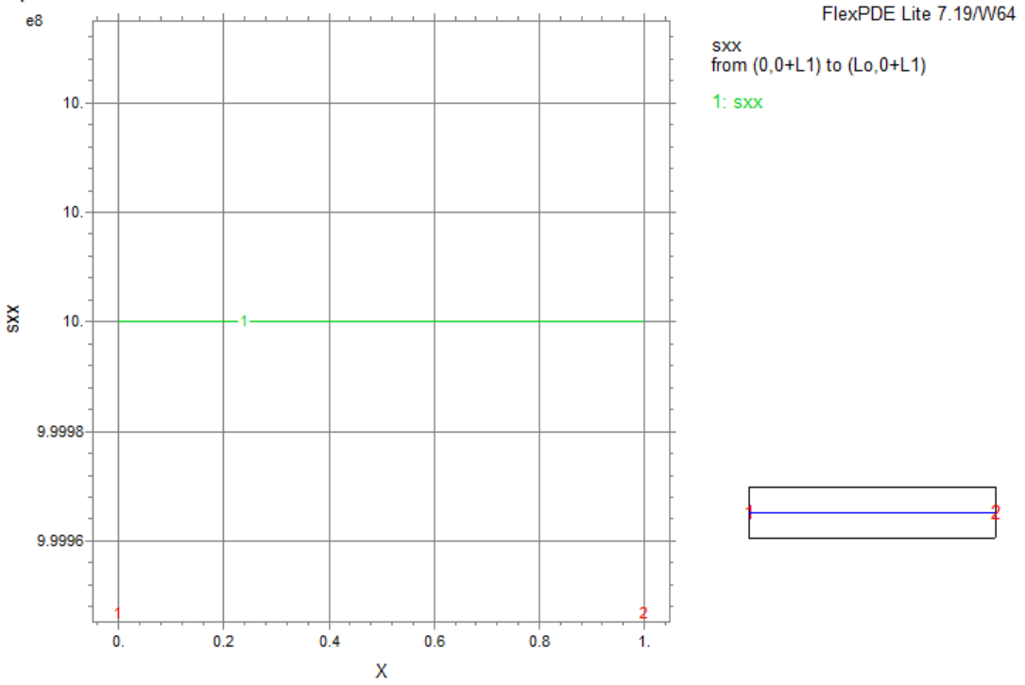

Simulation B. La simulation d’une éprouvette soumise à un essai de traction. Déterminer le Module de Young E et le coefficient de Poisson à l’aide des résultats présentés ci-dessous.

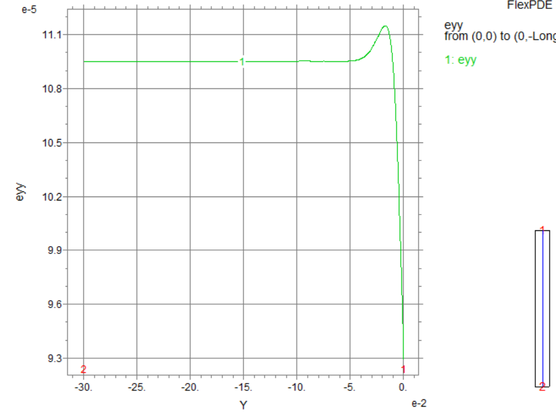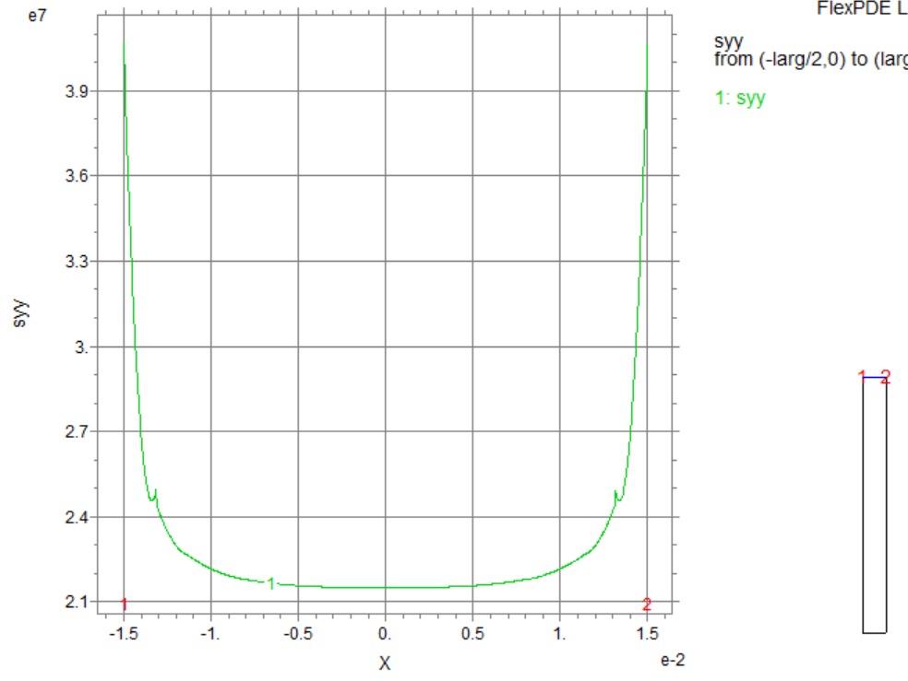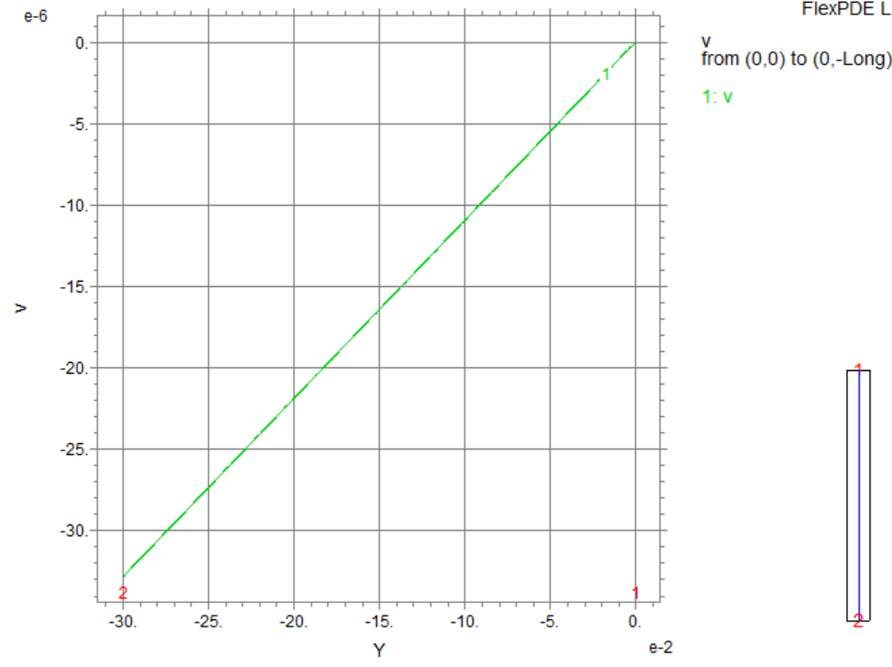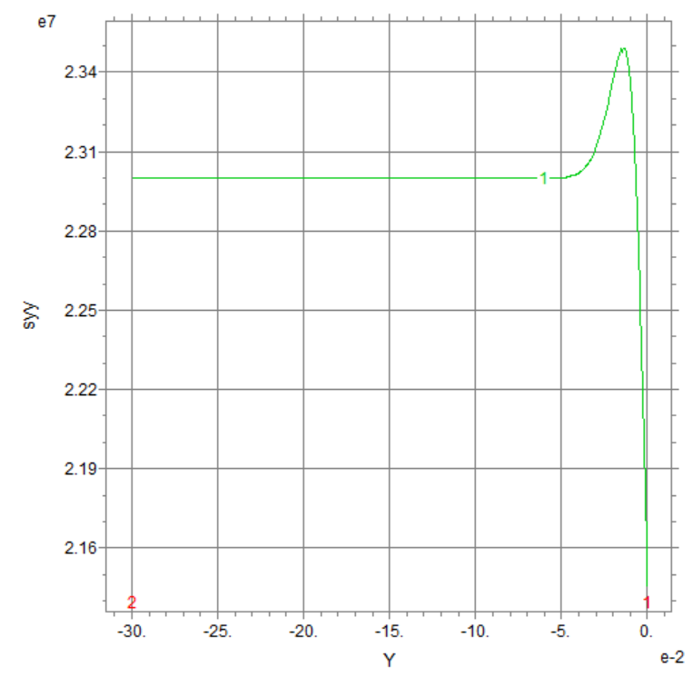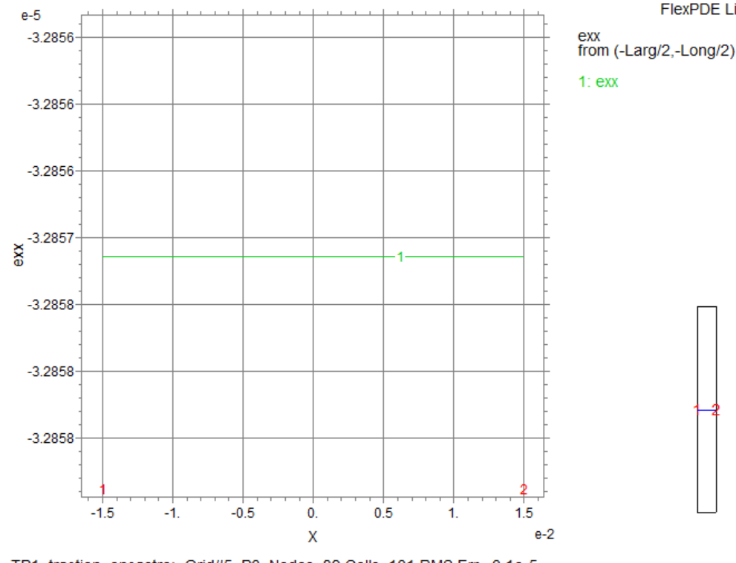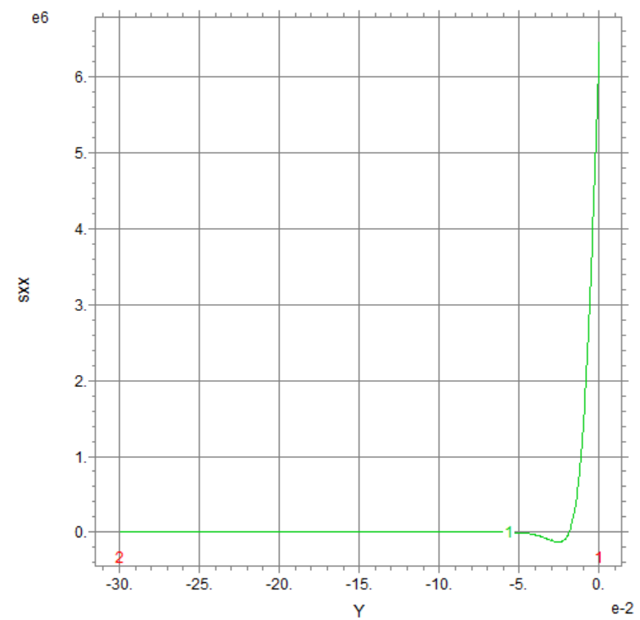

**Exercice 4 : Compression d’un poteau cylindrique (4 points)**

La figure ci-dessous présente un poteau cylindrique en béton encastré en partie basse, soumis à une contrainte de compression axiale (notée p) et une contrainte radiale (notée c).

M

i

j

i

k

O

p

c

M

Figure : Coupe verticale (gauche) et coupe transversale (droite) du poteau cylindrique.

La résolution du problème complet (non demandée ici) permet de montrer que pour les points de coordonnées r, θ, z, le champ des déplacements peut s’écrire :

1. Déterminer la matrice des déformations.
2. En déduire la matrice des contraintes.

Relations déformations – déplacements en coordonnées cylindrique.

, , ,

,  et 

Loi de Hooke en contrainte avec et les coefficients de Lamé.

